|  |  |
| --- | --- |
| 产品名称ShadowSystem |  |
|  |  |
| 产品版本ShadowSystem | Total 5 pages 共 5页 |
|  |

ShadowSystem Release Notes

|  |  |  |  |
| --- | --- | --- | --- |
| Prepared by  拟制 | Unity内容组 | Date  日期 | 2019/06/14 |
| Reviewed by  审核 |  | Date  日期 |  |
| Approved by  批准 |  | Date  日期 |  |



Shadow Creator Information Technology Co.,Ltd.

上海影创信息科技有限公司

All rights reserved

版权所有 侵权必究

Revision Record 修订记录

| Date  日期 | Revision Version  修订 版本 | Release Notes | Change Description  修改描述 | Author  作者 |
| --- | --- | --- | --- | --- |
| 2019/06/14 | V1.0.0 | ShadowSystem | 初稿完成 | 王超群 |
|  |  |  |  |  |
|  |  |  |  |  |
|  |  |  |  |  |
|  |  |  |  |  |

Catalog 目 录

1 ShadowSystem简介 4

1.1 简介 4

1.2 UML图 4

2 ShadowSystem类简介 5

2.1 ShadowSystem 5

3 文档路径 5

3.1 InputSystem模块 5

3.2 Platform模块 5

# 

# ShadowSystem简介

## 简介

#### ShadowSystem属于影创SDK主要模块的管理者，ShadowSystem管理的主要模块如下：

InputSystem:主要负责设备的输入设备模块

PlatformSystem：主要负责开发者登录支付平台模块

SVR:主要负责SDK与底层交互模块

各个模块互相独立

## UML图

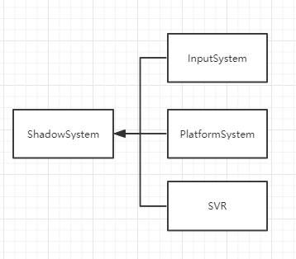

# ShadowSystem类简介

## ShadowSystem

|  |  |
| --- | --- |
| **NameSpace** | SC |
| **父类** | MonoBehaviour |
| **责任** | 管理主要模块 |

**字段：**

public static ShadowSystem Instant;

ShadowSystem的单例引用

public bool isShowBackQuitAppDialog= false;

按下back键后是否显示退出确认提示框，true表示直接退出，false表示显示确认提示框

备注：设为false后，多次按back键还是会退出app,Android机制如此

public bool isLogShow = false;

log是否显示，主要是时DebugMy类负责的Log

**属性：**

public bool Initialize;

表示ShadowSystem模块是否初始化完成，false表示未，true表示初始化结束

public InputSystem.InputSystem inputsystem ;

表示InputSystem模块的引用

public SvrManager svrManager ;

表示SVR模块的引用

# 文档路径

## InputSystem模块

InputSystem模块的文档路径：

Assets\Documents\ShadowCreator\InputSystem\InputSystem Release Notes.docx

## Platform模块

Platform模块的文档路径：

暂无